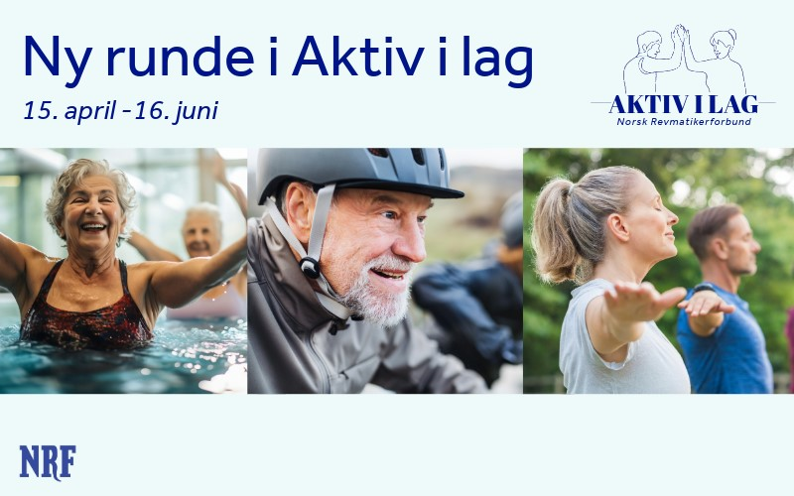

**Bli med på Aktiv i lag i Notodden og Omegn revmatikerforening**

**Mandag 15. april starter en ny runde med NRFs aktivitetskonkurranse Aktiv i lag. Bli med å konkurrer sammen med oss!**

For å delta oppretter du en bruker på konkurransesidene [www.aktivilag.no](http://www.aktivilag.no) om du er ny, eller logger inn med samme brukernavn og passord om du har vært med tidligere. Her velger du også lokallag. Det gjør at for hver aktivitet du registrerer, får også lokallaget ditt poeng og får mulighet til å bli NRFs mest aktive lag!

Fra mandag 15. april til søndag 16. juni kan du registrere all aktivitet du gjør, enten det er bassengtrening, gåing, hage- eller husarbeid, sykling, yoga, styrketrening m.m. Du kan trene alene, eller sammen med lokallaget ditt eller andre organiserte aktiviteter. All aktivitet teller!

All informasjon du trenger, finner du på [www.aktivilag.no](http://www.aktivilag.no).